تعليمات تعبئة نماذج إعداد مشروع الميزانية

تم إعداد هذه النماذج استناداً على (دليل تصنيف الميزانية العامة للدولة) وفقاً لمنهجية إحصاءات مالية الحكومة (2001).
وقبل أن نبدأ شرح طريقة إعداد مشروع الميزانية من المناسب التطرق إلى ميزانية المملكة وفقاً للتصنيف الحالي، والتصنيف الجديد.
أولاً: التصنيف الحالي:
تُصنف الميزانية العامة للدولة على تصنيفين
الأول : التصنيف الإداري
ويتكون من ثلاث مستويات:
- فصول (وزارات، هيئات، مؤسسات عامة)
- فروع (فروع وزارات، مؤسسات عامة،أمانات)
- أقسام (بلديات، إدارات، مجالس)
الثاني: التصنيف النوعي (الاقتصادي)
وبموجبه يتم تبويب النفقات لأربعة أبواب رئيسة على النحو التالي:
الباب الأول: (الرواتب والبدلات والأجور)
الباب الثاني: (النفقات التشغيلية والاستهلاكية والإعانات ومساعدات الضمان الاجتماعي)
الباب الثالث: (برامج الصيانة والنظافة والتشغيل المباشر)
الباب الرابع: (مشاريع إنشائية (مباني – مرافق – طرق))
ثانياً: التصنيف الجديد:
سيتم تصنيف الميزانية العامة للدولة على ثلاث تصنيفات:
الأول: التصنيف الإداري: وهو مماثل للتصنيف الحالي تماماً ولا يوجد أي تغيير.
الثاني: التصنيف النوعي (الاقتصادي): وبموجبه سيتم تصنيف النفقات وفقاً لدليل إحصاءات مالية الحكومة (2001) لثلاثة أقسام رئيسة على النحو التالي:
القسم الأول: المصروفات
وينقسم إلى ثمانية أبواب
الباب الأول : تعويضات العاملين
يشمل كافة النفقات التي تخص تعويضات العاملين في الحكومة مثل (الرواتب، البدلات، المكافآت،والمساهمات الاجتماعية التي تدفعها الحكومة مقابل حصة صاحب العمل لمؤسسات التكافل الاجتماعي)
الباب الثاني: السلع والخدمات
تشمل كافة النفقات التي تخص مدفوعات الحكومة لإنتاج السلع والخدمات مثل النفقات الإدارية والاستهلاكية.
الباب الثالث: استهلاك رأس المال الثابت
ويقيس الانخفاض في القيمة الحالية للأصول الثابتة بفعل التدهور المادي والتقادم المعتاد.
ونظرا لأن هذا البند لا ينطوي عليه أي تدفق نقدي فلن يتم العمل به حالياً.
الباب الرابع: نفقات التمويل
المبالغ التي تدفعها الحكومة مقابل الفروقات المترتبة على تأجيل الدفع النقدي.
الباب الخامس: الإعانات
مدفوعات جارية بدون مقابل، تقدمها وحدات الحكومة العامة إلى مشروعات سوقية سواء كانت عامة أو خاصة.
الباب السادس: المنح
وهي تحويلات جارية أو رأسمالية بدون مقابل من وحـدة حكوميـة إلى وحـدة حكومية أخـرى (محليـة أو أجنبية) أو إلى منظمات دولية.
الباب السابع: المنافع الاجتماعية
تحويلات نقدية أو عينية تقدم إلى الأسر لحمايتهم ضد مخاطر اجتماعية قد يكون لها تأثير سلبي على مواردهم ورفاهيتهم.

الباب الثامن: مصروفات أٌخرى
يتألف هذا البند من المصروفات على الممتلكات والتحويلات الأخرى الجارية والرأسمالية التي لا يتم تصنيفها ضمن البنود السابقة.
القسم الثاني: معاملات على الأصول غير المالية
ويشمل المعاملات التي تؤثر على حيازة الأصول مثل الإنفاق على:
- الأصول الثابتة
- المخزونات
- النفائس
- الأصول غير المُنتجة
القسم الثالث: المعاملات على الأصول المالية والخصوم
ويشمل المعاملات التي تؤثر على حيازة الأصول المالية والخصوم مثل الإنفاق على:
- الذهب النقدي
- حقوق السحب الخاصة، سندات الدين
- العملة والودائع
- القروض
- حصص الملكية والحسابات الدائنة والمدينة
الثالث: التصنيف الوظيفي: وهو تصنيف للوظائف والأهداف الاجتماعية والاقتصادية التي تسعى وحدات الحكومة العامة لتحقيقها من خلال الإنفاق العام.
ويتكون التصنيف من عشرة تصنيفات أساسية هي:
- خدمات عمومية عامة (701).
- الدفاع (702).
- النظام العام وشؤون السلامة العامة (703).
- الشؤون الاقتصادية (704).
- حماية البيئة (705).
- الإسكان ومرافق المجتمع (706).
- الصحة (707).
- الترفيه والثقافة والدين (708).
- التعليم (709).
- الحماية الاجتماعية (710).
وتتفرع تلك الوظائف إلى وظائف أكثر تخصصاً فمثلاً التعليم يتفرع لعدة أقسام: التعليم ما قبل الابتدائي، التعليم الابتدائي، التعليم الثانوي، التعليم غير العالي ما بعد الثانوي، التعليم العالي ...وهكذا والجدول أدناه يوضح تفاصيل التصنيف الوظيفي ويمكن الرجوع لدليل إحصاءات مالية الحكومة 2001 الصفحة (76) من خلال الرابط
http://www.imf.org/external/pubs/ft/gfs/manual/ara/

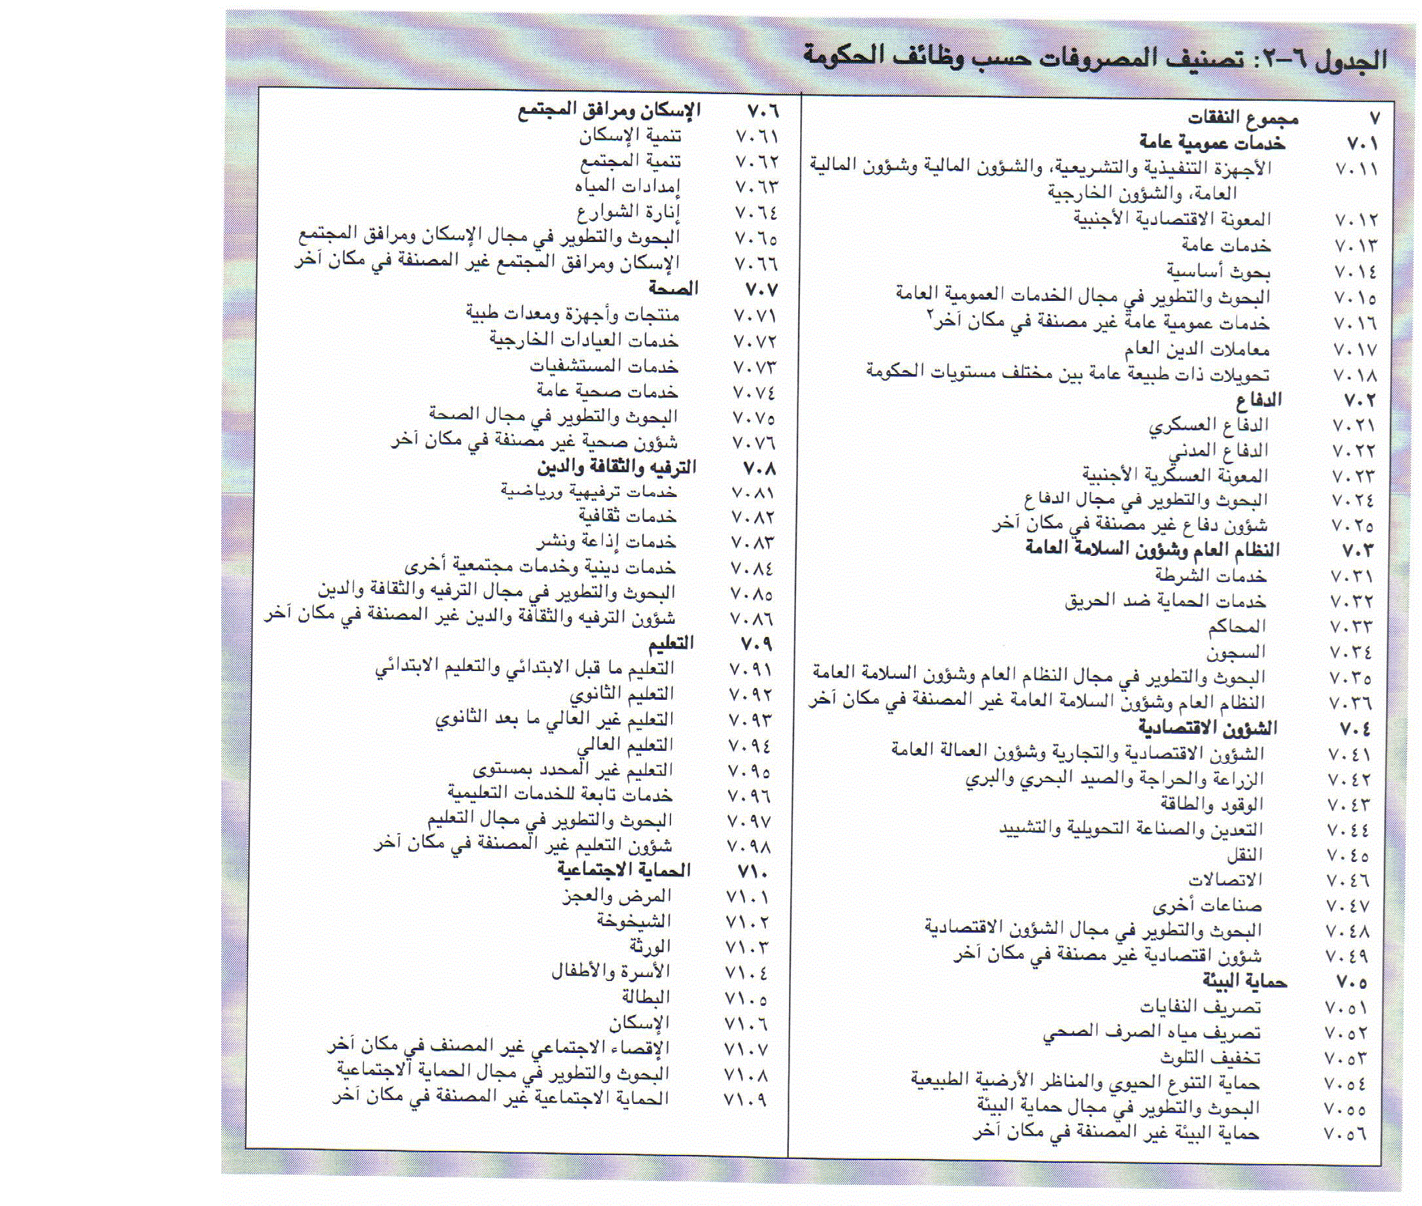
ونظراً لأن ميزانية 1436/1437 ستكون - بإذن الله- هي أول ميزانية تُعتمد وفقاً للدليل، فقد حرصت وزارة المالية على تبسيط النماذج الخاصة بإعداد مشروع الميزانية.
ومن المهم أن يتم اختيار البند الصحيح حيث أنه في ظل التصنيف الاقتصادي سيكون هناك تواجد لبعض النفقات في أكثر من باب وأن المعيار الأساس في تحديد البند هو المستفيد من النفقة وليست النفقة ذاتها، فتأمين وسيلة النقل قد تُصنَّف ضمن تعويضات العاملين إذا كانت السيارة تمنح للعامل في الحكومة ويستفيد منها أفراد أسرته، مثل الموظفين الذين يتم تأمين وسيلة النقل لهم وفقاً للنظام، أما وسائل النقل الأخرى فتُصنف ضمن معاملات على الأصول غير المالية ضمن البند (311211)، لذا يجب التأكد قبل إدراج أي اعتماد بأنه ضمن التصنيف الصحيح.
وقد تضمن الجزء العلوي من النماذج جدول للتصنيف الوظيفي والذي يصنف وظائف الحكومة على عشرة وظائف بأرقام تبدأ من (701 إلى 710) وفق ما تم شرحه سابقاً، أما التصنيفات الفرعية فتم تأجيلها إلى وقت لاحق.
وقد تضمن العمود الخاص بالاعتماد المطلوب ثلاثة أجزاء، الأول للنشاط الرئيسي للجهة، والثاني والثالث للنشاطين الفرعيين، وإذا كانت هناك أنشطة أُخرى فتضم للنشاط الرئيسي ومثال ذلك وزارة الدفاع فالنشاط الرئيسي هو رقم (702) والنشاط الفرعي (1) الصحة وهو رقم (707)، والنشاط الفرعي (2) التعليم وهو رقم (709) ويشمل نفقات الكليات العسكرية والمعاهد التعليمية.
وفيما يلي شرحاً لما تحتويه النماذج وطريقة تعبئتها:
أولاً: النماذج الخاصة بالتشكيلات الإدارية وعددها (8) نماذج وهي النماذج نفسها السابقة حيث لم يجر عليها أي تعديل.
ثانياً: نماذج الاعتمادات المالية وتتكون من قسمين رئيسيين
القسم الأول: المصروفات ويشتمل على ثمانية أبواب وفقاً لما تمت الإشارة إليه سابقاً، ويتم تعبئة الاعتمادات المطلوبة للبنود التي تخص الجهة.

وتتكون الجداول من ثمانية أعمدة:
العمود الأول: رقم البند وفقاً للتصنيف الاقتصادي.
العمود الثاني: اسم البند وفقاً للتصنيف الاقتصادي.
العمود الثالث: ما يصرف على البند.
العمود الرابع: رقم البند السابق بغرض تسهيل الرجوع له.
العمود الخامس: الاعتماد المطلوب للنشاط الرئيسي للجهة وهو موضح في الجدول أعلى الورقة ويتمن التصنيف الوظيفي للأجهزة الحكومية وهي (10) تصنيفات تبدأ من (701) وحتى (710) والتصنيف الوظيفي كما هو موضح خدمات يغلب عليها الاستهلاك أو المنفعة الجماعية كالمحافظة على الأمن والدفاع وحماية البيئة وغيرها من الخدمات العمومية، وأخرى خدمات يغلب عليها الاستهلاك أو المنفعة الفردية كالتعليم والصحة والحماية الاجتماعية.
العمود السادس: الاعتماد المطلوب للنشاط الفرعي (1) للجهة كنشاط التعليم أو الصحة أو الإسكان في بعض الأجهزة الحكومية التي لها نشاط أساسي آخر.
العمود السابع: مماثل للعمود السادس وسيُكتفى بنشاطين فرعيين للتسهيل على المختصين في الأجهزة الحكومية، وفي حالة وجود نشاط ثالث فيتم إدراجه ضمن النشاط الأساسي للجهة.
العمود الثامن: مجموع الاعتمادات المطلوبة، وسيتم فيه الجمع التلقائي للأعمدة (5) و (6) و (7).

القسم الثاني: معاملات على الأصول غير المالية.
وفي هذا القسم سيتم تسجيل طلبات الاعتمادات للمشاريع في النموذج (ص/3) مع الاكتفاء بستة تصنيفات رئيسة وهي:
- المباني والإنشاءات (3111).
- آلات ومعدات (3112).
- أصول ثابتة أُخرى (3113).
- مخزونات أُخرى (3141).
- أصول أُخرى (3143).
- أصول غير مُنتجه (3144).
وبالتالي سيتم تأجيل التصنيفات الفرعية لوقت لاحق.
ويمكن الاستعانة بالنموذج (ص/1) (الاسترشادي) المتضمن تفاصيل عناصر الأصول غير المالية لترحيل المبالغ الإجمالية للخلاصة (ص/2).
ونظراً لأن بعض النفقات التي كانت تُصرف من الباب الثاني صُنفت ضمن الأصول غير المالية فيتم إدراجها كمشاريع ضمن التصنيف الخاص بها في قسم (معاملات على الأصول غير المالية) النموذج (ص/3) ويشار للمبلغ المعتمد لها في الميزانية الحالية.
يتم ترحيل مجاميع التكاليف المطلوبة لخلاصة التكاليف في القسم الثالث النماذج المساندة.
القسم الثالث: النماذج المساندة:
يتضمن هذا القسم نماذج خاصة بالبرامج والمشاريع ونماذج أُخرى كالخلاصة العامة لإجمالي الاعتمادات والتكاليف المطلوبة للجهة، وبعض المعلومات التي تساعد اللجنة المختصة في تحديد الاعتمادات، ويمكن للجهة إضافة أي وثائق تساهم في ذلك، وهي على النحو التالي:
- البرامج وهي مجموعتين:
  - المجموعة الأولى: نموذج تفاصيل اعتمادات البرامج، ويتكون من تسع ورقات عمل على النحو التالي:
    - رواتب وأجور التشغيل (211116).
    - مكافآت التشغيل (211136).
    - بدلات التشغيل (211126).
    - مصاريف سفرية للتشغيل (221336)
    - التشغيل والصيانة المباشرة (2241).
    - الصيانة والنظافة عقود (2242).
    - التشغيل عقود (2243).
    - خدمات فنية وإدارية وأمنية (226).
    - مكافأة نهاية الخدمة للتشغيل المباشر (2731115).
وتم الاكتفاء بهذه التصنيفات في الوقت الحاضر لتصنيف البرامج المعتمدة وتستمر البرامج التي تحتوي على تصنيفين اقتصاديين أو أكثر لحين انتهاء العقد الحالي، ومن ثم يتم فصل العناصر حسب التصنيف الوارد في الدليل، وفي حالة وجود أي برامج لا تدخل ضمن التصنيفات التسعة الموضحة أعلاه فتضم للتصنيف الرئيسي لها (عقود) أو (تشغيل).
ويتم ترحيل مجاميع الاعتمادات المطلوبة للبند المختص بقسم (المصروفات) وفي النسخة الإلكترونية تم تمييزها باللون الأزرق.
وتُرحل مجاميع الزيادات المطلوبة للتكاليف لخلاصة التكاليف في القسم الثالث النماذج المساندة.
  - المجموعة الثانية: معلومات البرامج وتتكون من أربع ورقات عمل وهي:
    - معلومات وصفية للبرامج
    - البرامج الجديدة
    - البرامج البديلة
    - تقرير عن برامج التشغيل المباشر
وجميع هذه الورقات مماثلة للنماذج السابقة.
- المشاريع وتتكون من ثلاث ورقات عمل:
  - معلومات وصفية
  - استمارة المشاريع الجديدة
  - خلاصة المشاريع الجديدة
وهذه الورقات مماثلة للنماذج السابقة فيما عدا التعديلات التي تمت على استمارة المشاريع الجديدة.

- نماذج مساندة أخرى وهي مجموعتين:
  - الخلاصة العامة للاعتمادات والتكاليف المطلوبة للميزانية الجديدة لإجمالي المصروفات والمعاملات على الأصول غير المالية وهي وثيقة مهمة ويجب مصادقة صاحب الصلاحية عليها.
  - نماذج أخرى متنوعة.
والله الموفق.
ونتقبل استفساراتكم واقتراحاتكم على البريد (BUDGET@mof.gov.sa)

